Joseph Théodore Falkner
Naissance : 24 septembre 1862, Montréal, Québec.
Baptême : 24 septembre 1862, paroisse St François d’Assise (Longue Pointe) Montréal.
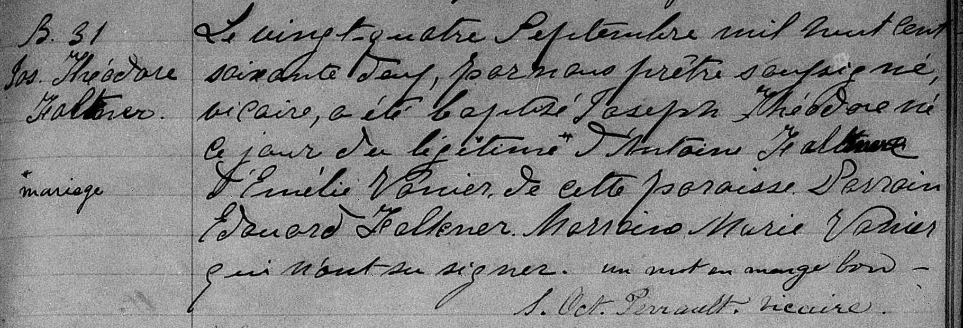

B.31 Le vingt quatre Septembre mil huit cent soixante deux, par nous prêtre soussigné,
Jos. Théodore vicaire, a été baptisé Joseph Théodore né ce jour du légitime * d’Antoine Falkner
Falkner d’Emélie Vanier, de cette paroisse. Parrain Edouard Falkner. Marraine Marie
Vanier qui n’ont su signer.
*mariage un mot en marge bon
S.Oct. Perrault. Vicaire.

Référence : Family Search.

